메뉴 구성
사용자가 로그인한 계정으로 실행할 수 있는 로그프레소 메뉴의 조합을 메뉴 프로파일이라 합니다. 사용자 권한에 따라 all, admin, member 프로파일이 기본으로 제공되며, 새로운 메뉴 프로파일을 추가할 수 있습니다.
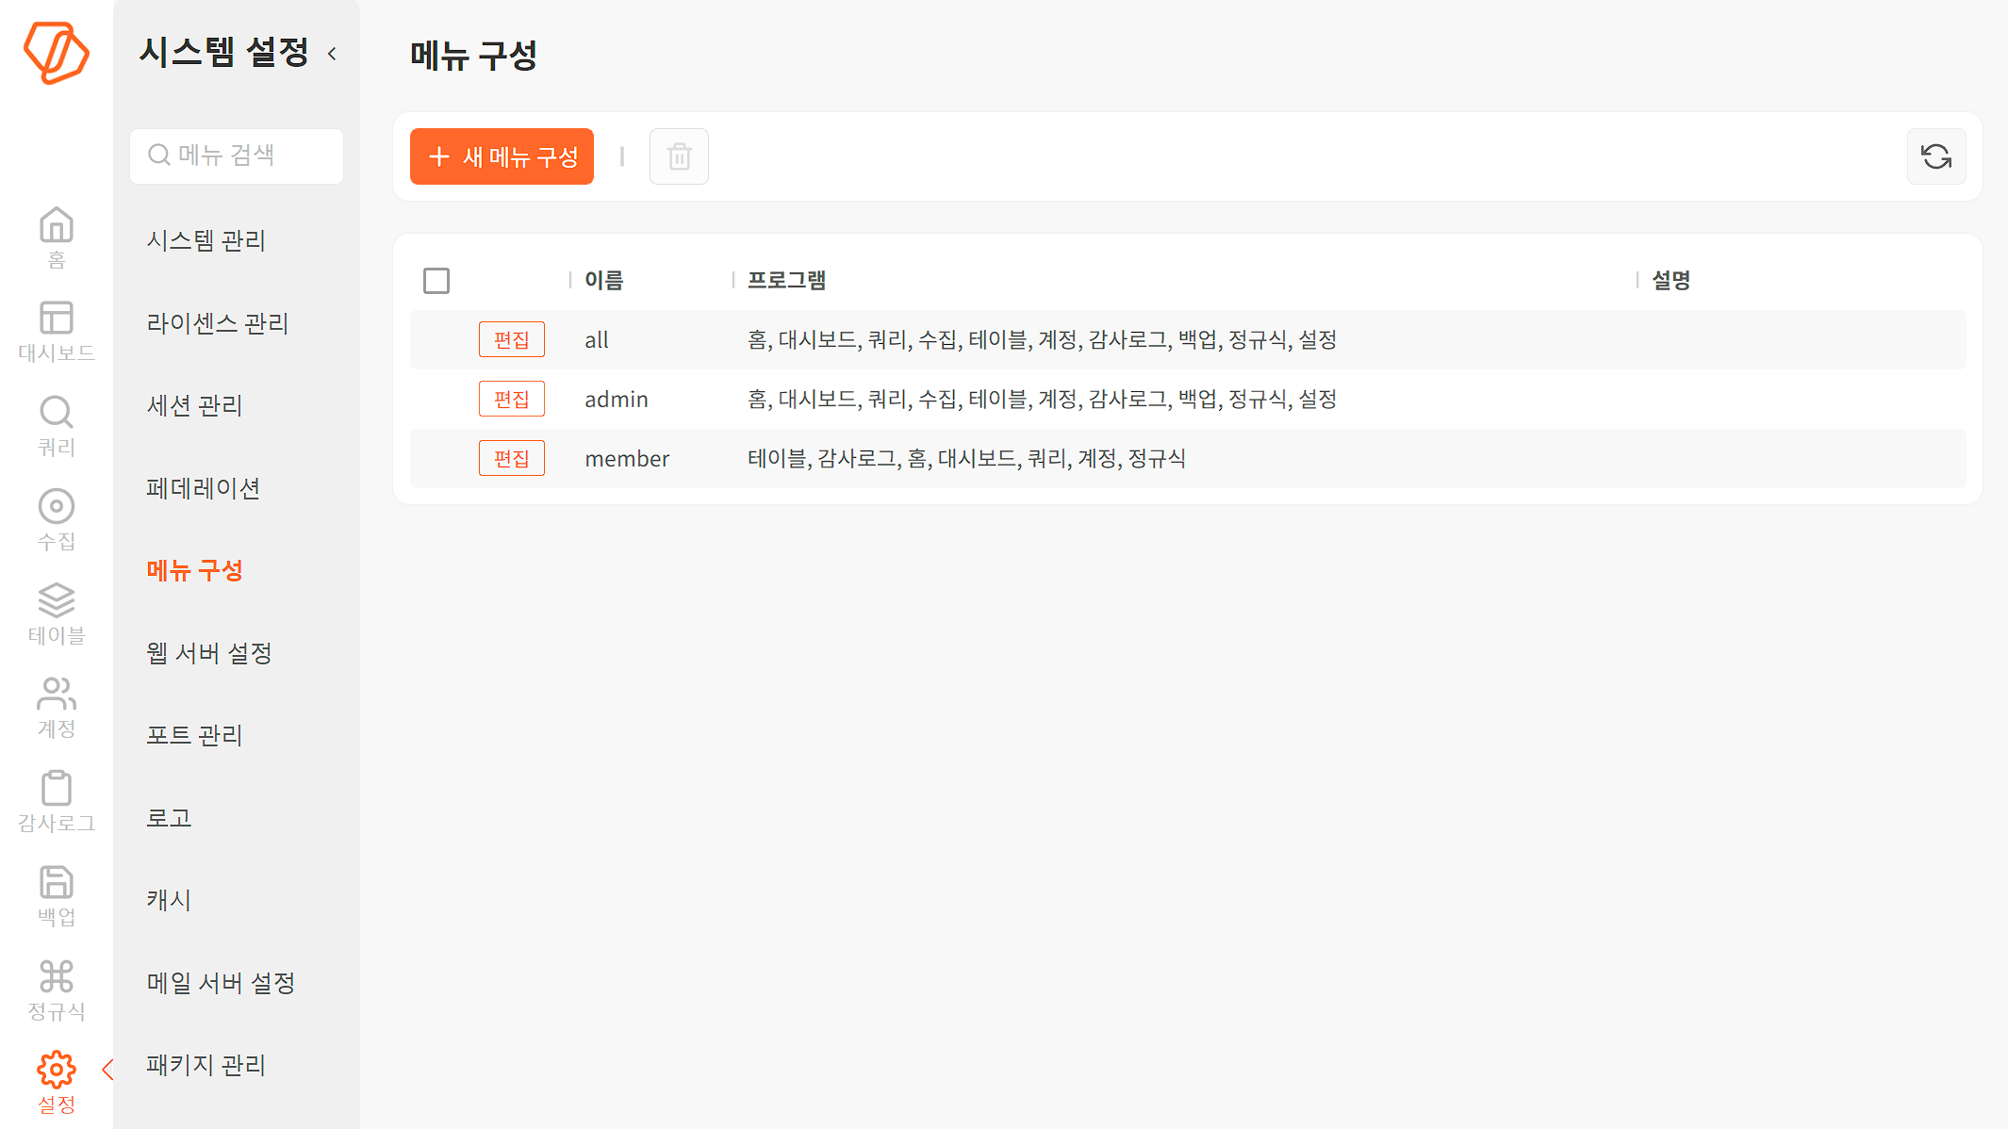

메뉴 프로파일 추가
메뉴 프로파일을 추가하는 방법은 다음과 같습니다.
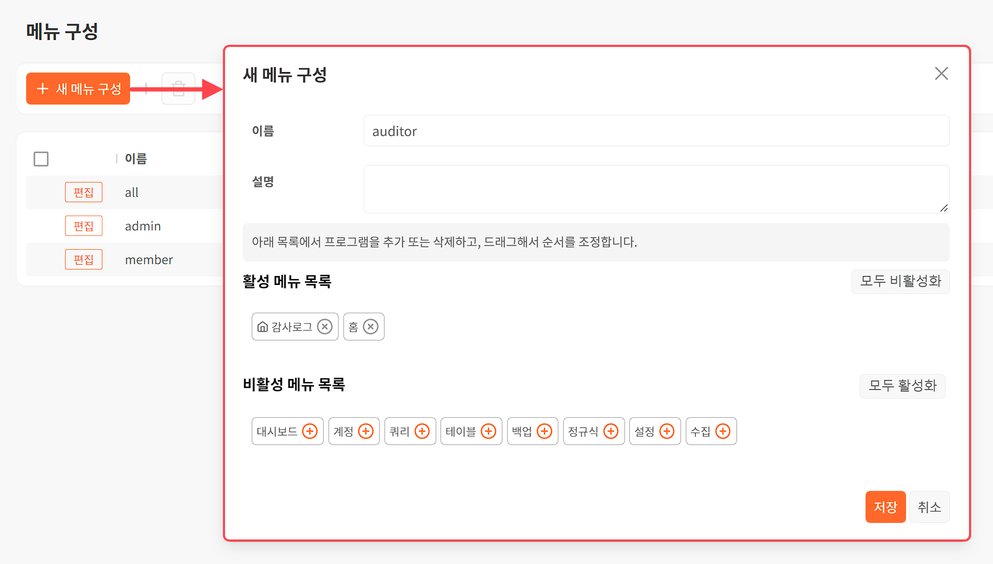
설정 > 메뉴 구성에서 + 새 메뉴 구성을 누릅니다.
메뉴 프로파일의 속성을 지정하고 저장을 누릅니다.
- 이름: 메뉴 프로파일의 이름. 한글, 영어, 숫자, 특수문자, 공백 모두 입력 가능합니다.
- 설명: 메뉴 프로파일에 대한 설명
- 활성 메뉴 목록: 사용자가 웹 콘솔에 로그인하면 보이는 메뉴 목록. 각 항목을 드래그하여 정렬 순서를 변경할 수 있습니다. 메뉴 항목 오른쪽에 있는 "x"를 누르면 해당 항목을 비활성 메뉴 목록으로 보냅니다. 모든 메뉴 항목을 비활성 메뉴 목록으로 보내려면 모두 비활성화를 누르십시오.
- 비활성 메뉴 목록: 사용자가 웹 콘솔에 로그인했을 때 숨겨지는 메뉴 목록. 메뉴 항목 오른쪽에 있는 "+"를 누르면 해당 항목을 활성 메뉴 목록으로 보냅니다. 모든 메뉴 항목을 활성 메뉴 목록으로 보내려면 모두 활성화를 누르십시오.

메뉴 프로파일 수정
메뉴 프로파일을 수정하는 방법은 다음과 같습니다.
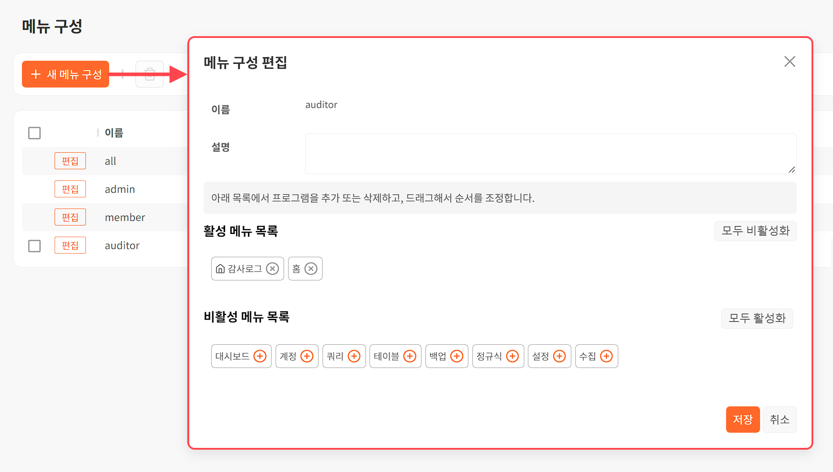
편집할 메뉴 프로파일 행에서 편집을 누릅니다.
메뉴 프로파일 속성을 수정하고 저장을 누릅니다.

메뉴 프로파일 삭제
메뉴 프로파일을 삭제하는 방법은 다음과 같습니다.
삭제할 메뉴 프로파일들을 선택한 후 도구 모음에서 휴지통을 누릅니다.
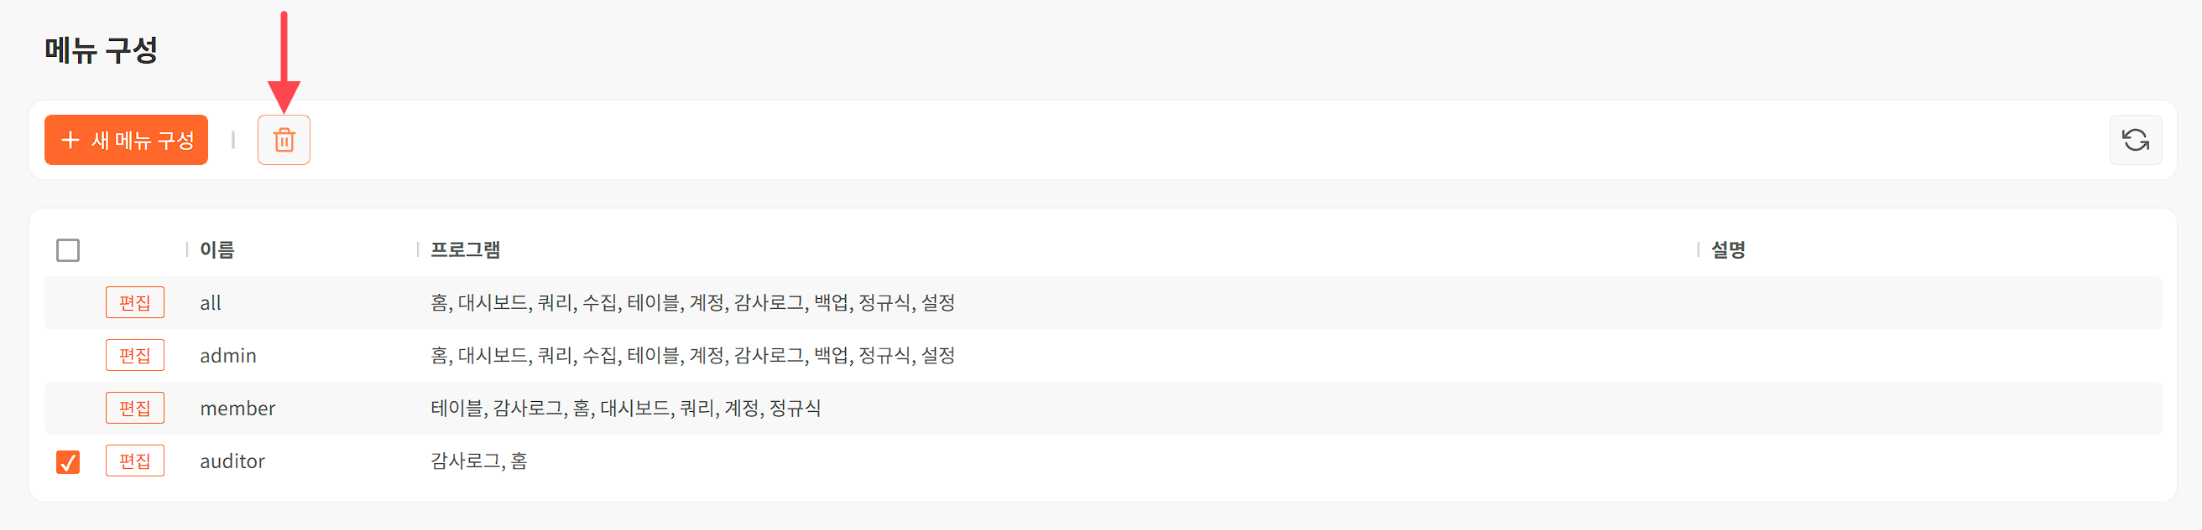
메뉴 구성 삭제 창에서 삭제할 메뉴 프로파일을 확인하고 삭제를 누릅니다.
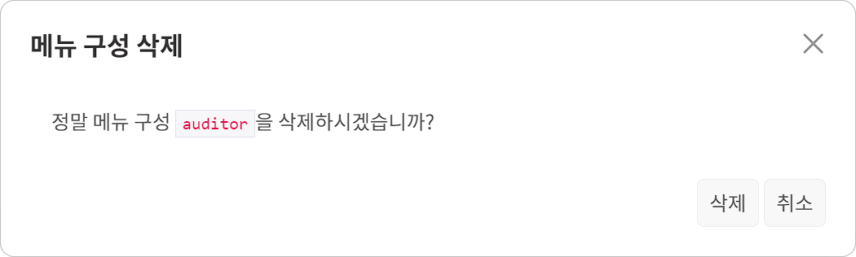
all, admin, member 프로파일은 삭제할 수 없습니다.

